
ЗВІТ
про виконання лабораторної роботи №2
з курсу «Технології вебпрограмування»
на тему: «Робота із CSS

»

Виконав: ст.гр. КБ-208 Бондарчук Ілья.
Прийняв: Леськів Т.С.

2026
Мета: засвоїти базові принципи оформлення веб сторінок за допомогою CSS. Ознайомитися зі способами підключення каскадних таблиць стилів (inline, internal, external). Навчитися використовувати різні селектори (селектори тегів, класів, ідентифікаторів, атрибутів, псевдокласів). Зрозуміти концепцію "блокової моделі" (box model) та основи побудови макета з використанням Flexbox або Grid Layou

Лістинг коду
<!DOCTYPE html>
<html lang="en">
<head>
<meta charset="UTF-8">
<title>CV Bondarchuck Ilya KB-208</title>
<link rel="stylesheet" href="styles.css">
</head>
<body>
<div class="cv-container">
<header class="cv-header">
<h1>Ilya Bondarchuk</h1>
<p class="subtitle">Curriculum Vitae</p>
</header>

<section class="cv-block">
<h2>Personal Information</h2>
<div class="info-content">
<p><strong>Group:</strong> KB-208</p>
<p><strong>Phone number:</strong> +380633333333</p>
<p><strong>Email:</strong> ilia.bondarchuk.kb.2024@lpnu.ua</p>
<p><strong>Address:</strong> Lviv, Ukraine</p>
</div>
</section>

<section class="cv-block">
<h2>Education</h2>
<div class="info-content">
<p><strong>Lviv Polytechnic National University</strong></p>
<p>Computer Science, 2024 — Present</p>
</div>
</section>

<section class="cv-block">
<h2>Skills</h2>
<div class="info-content">
<ul>
<li><strong>Programming languages:</strong> Python, C#</li>
<li><strong>Web development:</strong> HTML, CSS</li>
<li><strong>Database management:</strong> MySQL</li>
<li><strong>Version control:</strong> Git</li>
<li><strong>OS:</strong> Windows, Linux</li>
</ul>
</div>
</section>

<section class="cv-block">
<h2>Experience</h2>
<div class="info-content">
<p>Working in a team for a subject in Lviv Polytechnic National University.</p>
</div>
</section>
</div>
</body>
</html>

CSS
body {
font-family: Arial, Helvetica, sans-serif;
background-color: #dcdcdc;
color: #000000;
line-height: 1.6;
margin: 0;
padding: 40px 20px;
}

.cv-container {
max-width: 800px;
margin: 0 auto;
background-color: #ffffff;
padding: 50px;
box-shadow: 0 10px 30px rgba(0, 0, 0, 0.5);
}
.cv-header {
text-align: center;
border-bottom: 4px solid #000000;
margin-bottom: 30px;
padding-bottom: 15px;
}

.cv-header h1 {
margin: 0;
font-size: 2.5em;
text-transform: uppercase;
letter-spacing: 2px;
}
.subtitle {
font-size: 1.2em;
font-style: italic;
margin-top: 5px;
}
.cv-block {
border: 2px solid #000000;
margin-bottom: 25px;
position: relative;
}
.cv-block h2 {
background-color: #000000;
color: #ffffff;
margin: 0;
padding: 8px 15px;
font-size: 1.2em;
text-transform: uppercase;
letter-spacing: 1px;
}
.info-content {
padding: 15px 20px;
}
.info-content p {
margin: 5px 0;
}
.info-content ul {
list-style-type: square;
margin: 0;
padding-left: 20px;
}
.info-content li {
margin-bottom: 5px;
}

Сайт
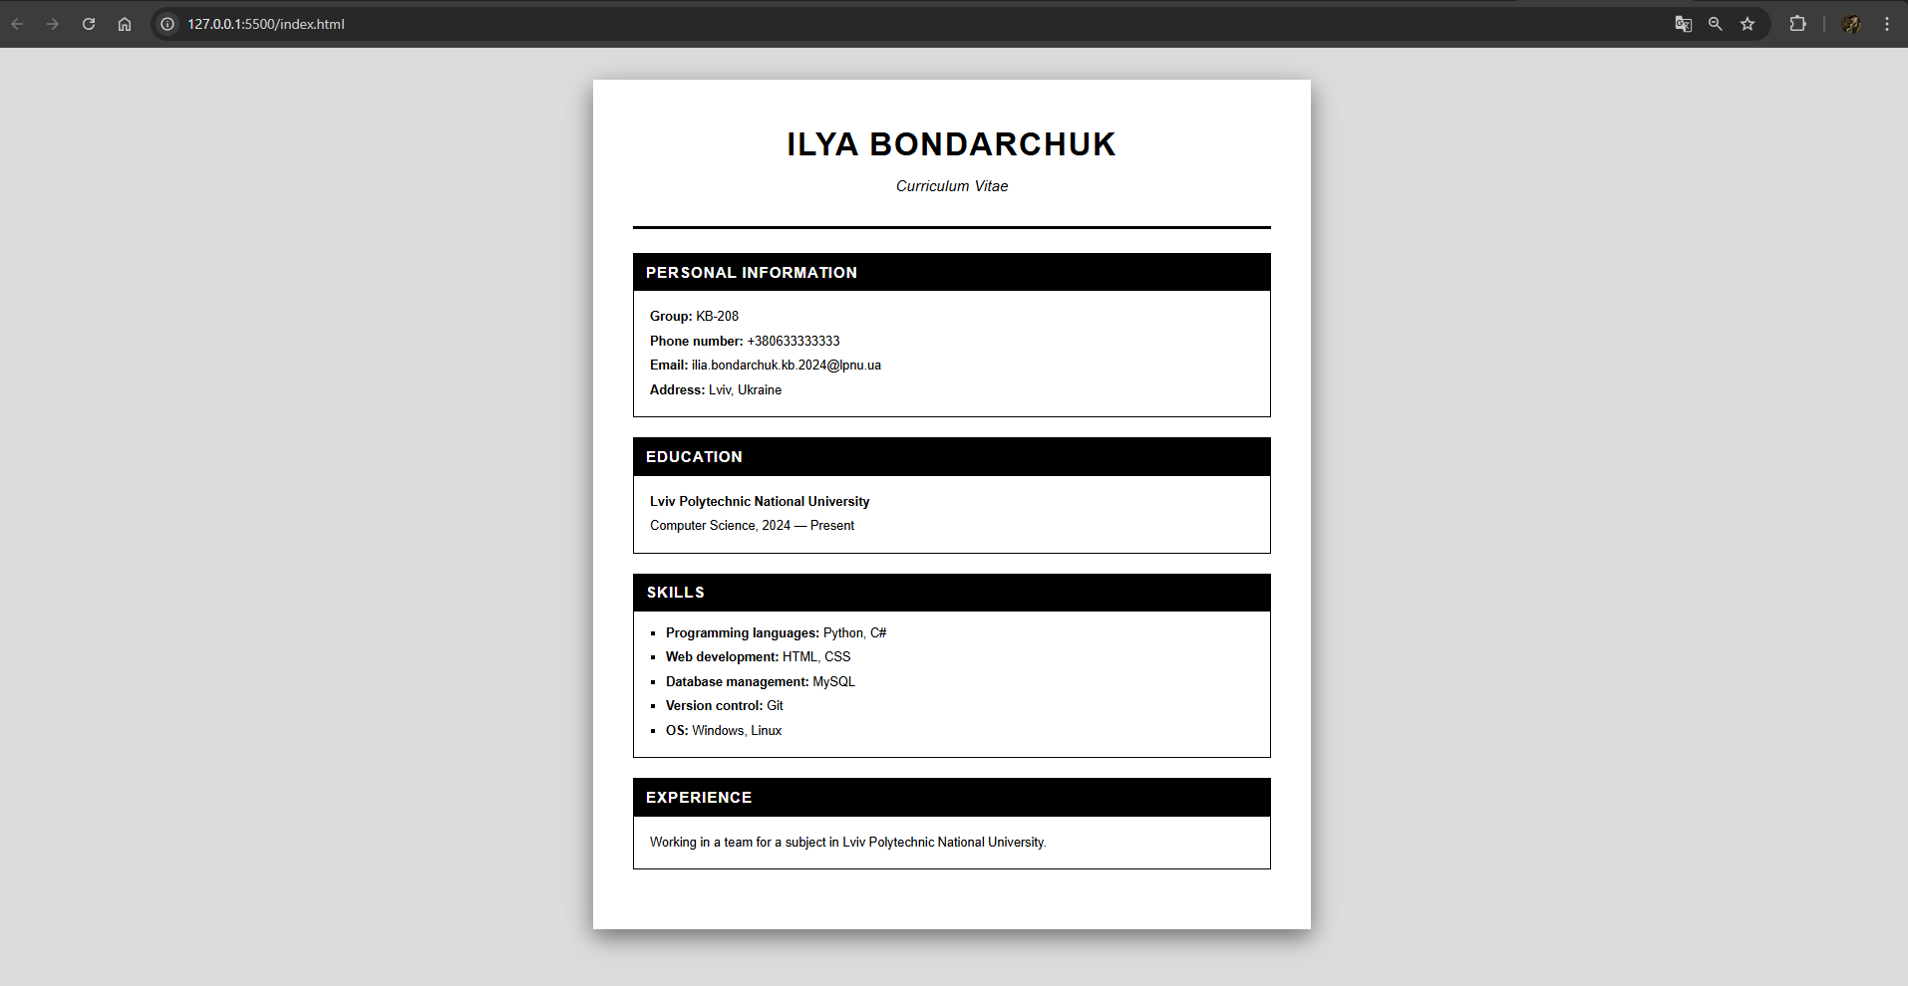

Висновок
Під час виконання лабораторної роботи я успішно засвоїв базові принципи оформлення веб-сторінок за допомогою CSS та застосував їх на практиці, стилізувавши раніше створене резюме. Було закріплено навички створення та підключення зовнішніх таблиць стилів, використання різноманітних селекторів, а також практично опрацьовано концепцію блокової моделі (box model) та основи побудови макетів, що дозволило перетворити базовий HTML-документ на візуально привабливу, сучасну та чітко структуровану сторінку.

